PLEC DE PRESCRIPCIONS TÈCNIQUES PARTICULARS QUE HAN DE REGIR LA CONTRACTACIÓ DEL SERVEI D’EMMAGATZEMATGE DE MOBILIARI I BÉNS MOBLES DE L’ACCD PER A L’ANY 2026.

0. Necessitats del servei.

L’Agència Catalana de Cooperació al Desenvolupament té la necessitat de contractar el servei d’emmagatzematge de mobiliari i béns mobles de l’Agència.

La prestació del servei inclou l’emmagatzematge i el depòsit de tots aquells béns mobles ubicats en el magatzem de custòdia.

Les activitats especifiques que cal desenvolupar en l’execució del contracte són les descrites als apartats 2 i 3 del plec de prescripcions tècniques particulars.

Atès que l’ACCD no disposa dels recursos humans ni materials per dur aquestes tasques, s'estima pertinent la tramitació del corresponent expedient contractació.

1. Objecte del plec de prescripcions tècniques particulars (en endavant “PPTP”)

L’objecte d’aquest plec és establir les condicions tècniques d’execució per la prestació del servei de d’emmagatzematge dels mobiliari i béns mobles de l’Agència Catalana de Cooperació al Desenvolupament (en endavant “ACCD”).

2. Abast del servei

L’objecte d’aquest contracte consisteix en la prestació del servei de guardamobles pel mobiliari i altres béns mobles de l’ACCD, que comprèn l’emmagatzematge i el depòsit de tots aquells mobles ubicats en el magatzem de custòdia.

Aquest servei també comprèn la reordenació anual, buidatge d’objectes i trasllat a la deixalleria des del magatzem (inclou les taxes de la deixalleria) dels béns dipositats.

Aquest servei no inclou el servei de transport, aquest servei està essent portat a terme per l’empresa contractista del servei de transport de l’ACCD (OBERT 1_2022).

No obstant, serà a càrrec del contractista d’aquest expedient, sense cost addicional per l’ACCD, recollir a l’inici del contracte tots els béns dipositats en la seva ubicació o ubicacions actuals i traslladar-los als seus propis magatzems (actualment el magatzem es troba ubicat c/ PRAT DE LA RIBA, 186 - PALLEJÀ).

Els béns que actualment estan al magatzem són els indicats a l’ANNEX I del present plec.

Destaquem, per les dimensions d’aquests elements, que al magatzem es troben dipositades unes estructures de fusta de les següents característiques, i que anualment, son traslladades a Barcelona amb motiu d’un festival i quan aquest acaba aquest són retornades al magatzem. Pel seu trasllat es requereixen dos camions: un de capacitat de 60 m3 i un altre de 40 m3.

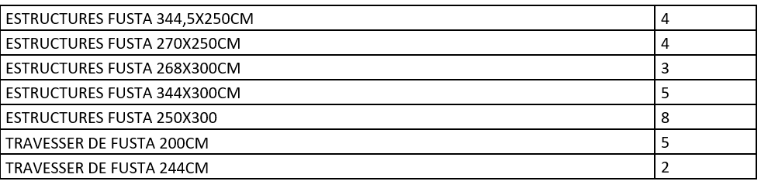

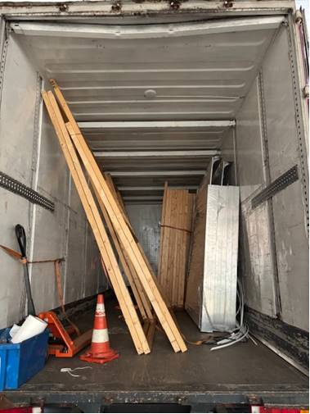

3. Característiques tècniques de l’execució del contracte

- Dipòsit i emmagatzematge:

L’ACCD està ocupant actualment 51,64 m3 aproximadament en magatzem extern en règim de contracte de servei, ubicat al c/ PRAT DE LA RIBA, 186 - PALLEJÀ.

a) L’espai destinat a la preservació dels béns propietat de l’ACCD haurà de disposar dels següents mitjans:

a.1) Mitjans humans: l’encarregat de custòdia, que es coordinarà per la correcta execució del contracte amb l’empresa contractista del servei de trasllat i que tindrà coneixements en gestió de dipòsits i inventari de béns.

a.2) Mitjans materials: el magatzem haurà d’estar condicionats previ a la signatura del contracte, d’acord amb les exigències d’aquest plec (concretades en aquest punt 1.Dipòsit i emmagatzematge i en el punt 2.Requisits de les instal·lacions).

Les empreses licitadores hauran de presentar una declaració conforme es comprometen a dedicar o adscriure a l’execució del contracte els indicats mitjans.

I l’empresa proposada com a adjudicatària haurà d’aportar documents acreditatius de l’efectiva disposició dels indicats mitjans (per exemple, amb titulacions de l’encarregat de custòdia i amb una proposta tècnica signada pel representant legal on quedin acreditats aquests extrems).

b) El dipòsit s’organitzarà de forma que resulti fàcil la identificació dels béns mobles dipositats, utilitzant embalatges i envasos necessaris a l’efecte, amb el millor tractament possible, ordenant-se pet tipus de mobiliari i béns mobles i data d’enviament.

c) Es facilitarà una descripció del sistema d’organització d’espais i contenidors dintre del magatzem per facilitar la trobada dels objectes.

d) El magatzem haurà de disposar de prestatgeries on poder ubicar els palets i contenidors de fusta de 10 i 15 m3 per aprofitar millor l’emmagatzematge de mobiliari divers.

e) Es facilitarà un sistema d’identificació dels contenidors a disposició de l’ACCD.

f) S’indicarà la ubicació exacta del magatzem.

- Requisits de les instal·lacions:

El magatzem haurà d’estar equipats conforme a la legislació vigent i han d’haver superat favorablement totes les inspeccions tècniques obligatòries.

Les instal·lacions han de disposar de les mesures de protecció adients per garantir una conservació òptima del mobiliari i dels béns mobles. Es detallen a continuació les principals mesures de protecció exigides.

a) Sistemes de protecció contra incendis:

Les instal·lacions de l’empresa hauran d’estar dotades de les mesures de seguretat contra incendis normativament establertes.

b) Sistemes de protecció d’intrusió o robatori :

Les instal·lacions de l’empresa contractista hauran d’estar dotades de les mesures de seguretat contra intrusió o robatori.

c) Sistemes de protecció preventiva de l’aigua:

Ha de quedar garantit l’aïllament de la documentació de qualsevol font d’humitat, ja sigui procedent del sostre, del terra o de les parets.

d) Sistemes de prevenció quant al subministrament elèctric i a la il·luminació :

Han de quedar garantits el subministrament elèctric i la il·luminació davant de possibles talls de subministrament o avaries de la instal·lació elèctrica.

e) Sistemes de protecció contra plagues urbanes :

Caldrà dur a terme les accions oportunes per tal d’assegurar la protecció del mobiliari i dels béns mobles dipositats contra les plagues. S’adoptaran els protocols mínims següents :

- Revisió ocular periòdica dels dipòsits.

- Implantació d’actuacions en cas d’aparició de signes de rosegadors i altres plagues.

f) Neteja de les instal·lacions :

Caldrà garantir l’òptim estat de netedat en el magatzem que allotgi el mobiliari i els béns mobles custodiats, d’acord amb les actuacions mínimes següents:

- Neteja regular dels dipòsits.

- Utilització d’aparells aspiradors especials per a la pols de les capses.

- Absència d’utilització d’aigua en la neteja dels dipòsits i prestatgeries, amb l’objectiu d’evitar l’augment del grau d’humitat del mobiliari i dels béns mobles dipositats.

g) Condicions climàtiques :

Caldrà garantir unes condicions climàtiques òptimes per a la conservació del mobiliari i dels béns mobles.

L’Agència es reserva la facultat d’efectuar en qualsevol moment les inspeccions que cregui necessàries dels espais que l’empresa contractista hagi assignat per a la custòdia de la documentació, així com de les zones comunes del lloc de l’emmagatzematge. L’adjudicatari haurà de col·laborar activament en facilitar aquestes inspeccions.

- Inventari de béns mobles:

a) Cadascun dels objectes de l’ACCD emmagatzemats als espais habilitats a l’efecte s’han d’identificar en una fitxa d’inventari amb les següents característiques.

- Número de l’element segons l’inventari que assigni l’empresa contractista i el que faciliti l’ACCD, si s’escau.
- Data d’entrada en el magatzem de custòdia i de possibles sortides.
- Descripció que permeti la identificació del bé moble.
- Lloc de custòdia dins del magatzem.
- Observacions.

b) Tots els béns de l’ACCD tindran el número d’inventari assignat per l’empresa contractista i el de l’ACCD, si s’escau. Aquesta informació haurà de tenir-se en compte a l’hora d’inventariar els béns per part de l’empresa contractista.

c) L’adjudicatari realitzarà un inventari general dels mobles de l’ACCD sota la seva custòdia que presentarà trimestralment degudament actualitzat. Aquests inventaris hauran de presentar-se en paper i suport informàtic (quin contingut mínim serà el número de l’element segons l’inventari que assigni l’empresa contractista i el que faciliti l’ACCD, si s’escau, i la descripció escrita que permeti la identificació del bé moble).

- Procediment d’emmagatzematge:

L’enviament d’objectes al magatzem de custòdia tindrà lloc a instància de l’ACCD.

La necessitat de trasllat d’objectes del magatzem de custòdia cap a qualsevol dependència de l’ACCD, i viceversa, es comunicarà a l’empresa contractista la qual haurà de realitzar el servei encarregat entre 24 h i 72 h des de la petició per l’ACCD, produint-se la baixa/alta en l’inventari d’objectes en depòsit.

- Reordenació anual, buidatge i trasllat a la deixalleria:

a) Amb caràcter anual l’ACCD podrà sol·licitar a l’empresa adjudicatària que procedeixi al buidament i reordenació dels espais ocupats en el magatzem de custòdia pel seu mobiliari i béns mobles.

b) L’adjudicatari facilitarà a l’ACCD la relació dels béns desafectats i donats de baixa dels inventari del magatzem de custòdia.

c) Els béns desafectats seran donats de baixa i trasllats per l’adjudicatari a la deixalleria, fent els tràmits administratius corresponents.

Tots els béns de l’ACCD tenen un número d’inventari assignat. Aquesta informació haurà de tenir-se en compte a l’hora d’inventariar els béns per part de l’empresa contractista.

- L’horari d’apertura del magatzem haurà de coincidir amb les necessitats de l’ACCD; essent, en principi, obligatòria l’apertura entre les 9:00 i 19:00.

- Els serveis es realitzaran en els horaris indicats per l’ACCD, i amb caràcter ordinari, durant els dies laborables. En el cas d’una situació d’urgència, els serveis també es realitzaran els dissabtes, diumenges, festius i horari nocturn, aplicant, per aquesta situació, un increment del 20% sobre el preu adjudicat.

- L’empresa contractista haurà d’indemnitzar dels danys que pugui ocasionar a la documentació objecte del contracte, com també a terceres persones, per la qual cosa cal que tingui concertada amb un companyia d’assegurances una pòlissa de responsabilitat patrimonial d’un mínim de 30.000 euros, de la qual ha de remetre una còpia a l’Agència, juntament amb els documents de pagament acreditatius de la vigència de les mateixes, en el moment de requeriment de documentació a l’oferta econòmicament més avantatjosa. L’empresa contractista indemnitzarà tots els danys i perjudicis causats a tercers com a conseqüència de les operacions derivades de l’execució del contracte.

Així mateix, l’empresa contractista d’aquest contracte haurà de remetre còpia de les pòlisses i els documents de pagament acreditatius de la vigència de les mateixes requerides al contractista del servei de transport (OBERT 1_2022) atès que, el contractista del servei objecte d’aquest contracte, sense cost addicional per l’ACCD, ha de recollir a l’inici del contracte tots els béns dipositats en la seva ubicació o ubicacions actuals i traslladar-los als seus propis magatzems (actualment ubicat al c/ PRAT DE LA RIBA, 186 - PALLEJÀ).

Les esmentades pòlisses del servei de transport són les següents:

a)Pòlissa d’assegurança a tot risc dels vehicles, d’acord amb la normativa vigent, que cobreixi la responsabilitat civil a tercers.

b)Pòlissa d’assegurança que cobreixi els danys produïts a les mercaderies transportades per l’empresa adjudicatària per un valor mínim de 30.000 €.

c)L’empresa contractista indemnitzarà tots els danys i perjudicis causat a tercers com a conseqüència de les operacions derivades del transport i trasllat dels béns mobles. A aquests efectes, ha de disposar d’una pòlissa d’assegurança per un valor mínim de 300.000 €.

